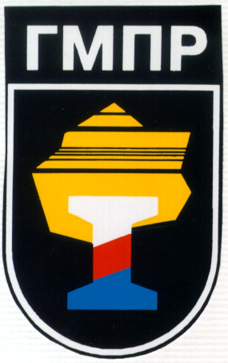

ПЕРВИЧНАЯ ПРОФСОЮЗНАЯ ОРГАНИЗАЦИЯ РАБОТНИКОВ

ОАО «ЧЕЛЯБИНСКИЙ МЕТАЛЛУРГИЧЕСКИЙ КОМБИНАТ»
Горно-металлургического профсоюза России
_____________________________________________________________________

ПРОТОКОЛ
заседания профсоюзного комитета ОАО «ЧМК»

25.12.2013 № 16
Председательствующий: В.А. Поносов
Секретарь: Е.А. Яковлева

Избрано: 39 человек
Присутствовало: 27 человека

Приглашенные: Шульгина Л.Н. – гл. бухгалтер профкома ОАО «ЧМК»

ПОВЕСТКА ДНЯ:

- Утверждение финансового плана-бюджета ППОР ОАО «ЧМК» на 2014 год.

1. СЛУШАЛИ:
Поносов В.А., председатель профкома ОАО «ЧМК» о финансовом положении и проекте плана-бюджета профсоюзной организации на 2014 год.
Шульгина Л.Н., гл. бухгалтер профкома ОАО «ЧМК» о проекте финансового плана-бюджета по всем направлениям работы профкома на 2014 год (см.в приложении).

ПОСТАНОВИЛИ:
Финансовый план-бюджет первичной профсоюзной организации работников ОАО «ЧМК» ГМПР на 2014 год утвердить.

ГОЛОСОВАЛИ: «За» - 27 «Воздержались» – 0 «Против» – 0

Председательствующий: В.А. Поносов

Секретарь: Е.А. Яковлева

